机器人移动话题说明
  - 完整流程 中间层职责及待沟通事项
整理日期 2026年10月26日 用途 后续接口与责任沟通
当前判断：我方负责从结构化编组和任务输入，到任务分解、分配、时序及条件安排，再到下发、反馈处理和重规划。任务规划可以包含到位后的活动编排；具体输出到任务、路线还是控制指令，现有会议记录尚未定清。
本说明把会议依据、当前移动接口和待确认边界分开记录，供下一轮沟通使用。下文的建议不代表已经确认的分工、实现结果或需求变更。

一 完整流程怎样衔接
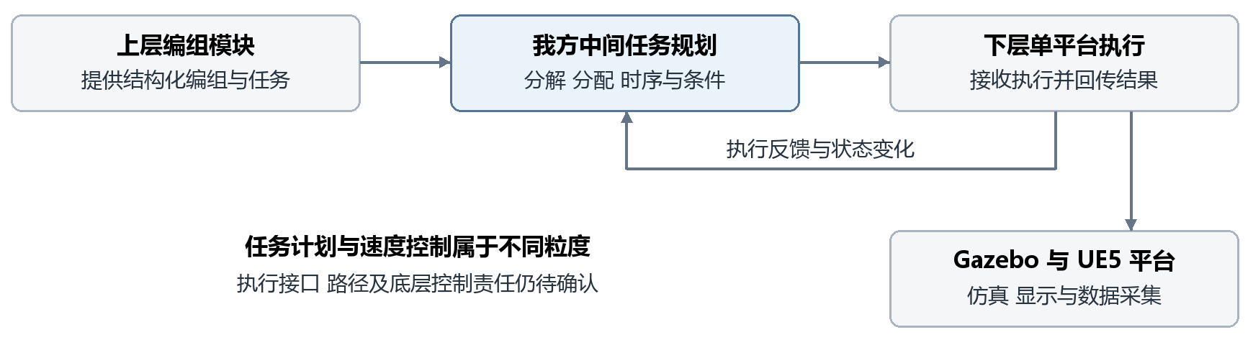
图1 三层业务分工与仿真平台的位置
1 接收输入 接收上层编组、成员、能力、约束和任务等信息，理解字段、坐标、时间及版本。
2 形成计划 把任务要求组织为子任务，确定执行对象、先后顺序、时间安排和前置条件。
3 下发与展示 把执行序列交给下层单平台模块，同时向平台侧提供可显示的计划数据。
4 执行与回传 下层落实任务并回传状态、进度或结果；Gazebo及其插件提供模型运动和仿真过程。
5 判定与重规划 中间层依据有效反馈发现偏差，结合上层成员变化重新安排；阈值与结果语义须约定。
6 留痕与复盘 关联输入、计划、执行记录和判定依据；未来计划展示与历史轨迹回放分别处理。

二 会议纪要能确认到哪里
下表以用户提供的会议纪要条目与时间轴追溯。第一次为甲方沟通，第二次为团队内部讨论；两者的确定程度不同，不能把内部解释提升为甲方已确认的全部交付范围。
编号 | 会议出处 | 记录与边界含义
R1 | 会议一 第25至26项  51:10—52:59 | 上层编组—中间规划—下层单平台执行。我方承担中间层并对接两端；会上称下层尚未完成，不能据此认为平台团队已提供完整执行模块。
R2 | 会议一 第27至28项  52:59—55:41 | 先做基础规则替代模块跑通执行反馈，再推进训练和正式对接。临时替身有会议依据，但替代到何种粒度、最终谁接收仍未明确。
R3 | 会议一 第29至31项  55:44—58:42 | 需解析想定与导调数据、输出可识别指令，并处理执行偏差与重规划。输入输出格式、失败、超时及偏差阈值当时没有定值。
R4 | 会议一 第34至36项  01:01:48—01:06:25 | 上层通知成员变化，我方重规划；开发方拟任务草案并交专家评审。续航、载荷为阶段重点，不代表其他正式要求自动取消。
R5 | 会议一 第40至43项  01:12:32—01:17:00 | 执行序列发给下层并供平台展示；未来计划与历史回放不同。未来步数只举10或20步，步长、频率和反馈格式未定。
R6 | 会议二 第6及8至9项  08:22—11:15 | 内部认为不负责底层运动实现，并重申中间层位置；10/20步指未来步骤与动作安排。属于内部理解，不足以最终确定路径及控制接口归属。
R7 | 会议二 第13项  13:14—15:39 | 内部说明任务规划不只是路径，还包括到达后的执行内容、顺序与过程活动；具体动作由谁细化和执行仍需甲方确认。

能确认的主线：我方不仅做工单分配，还负责计划的形成、下发和反馈闭环。R1、R3、R5共同支持这一职责。
仍不能直接下结论：会议没有说明我方必须输出逐拍速度，也没有说明下层必然接收目标点或完整动作序列。路径规划、任务执行接口和细粒度控制之间仍有空白。

三 当前移动接口能做到什么
原Word中的链路图和模块表说明的是运动消息通道。下面按同一关系重排，补充它与任务级计划的差别。接口事实依据项目内《机器人移动话题说明.md》，不代表本次已进行联调。
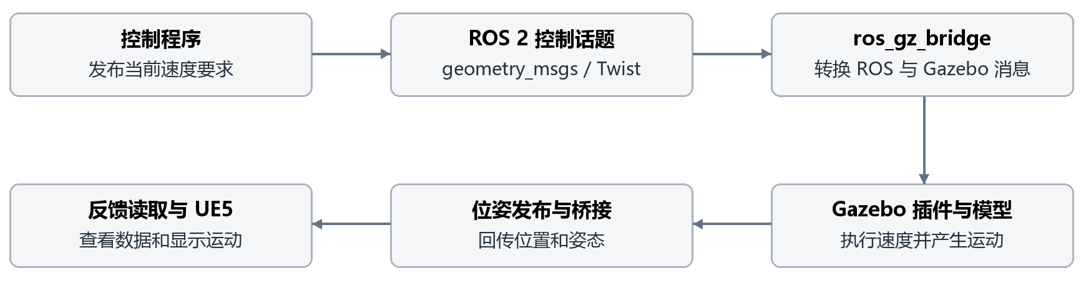
图2 速度命令进入仿真以及位姿回传的链路
模块 | 在链路中的作用 | 不能据此认定的能力
控制程序 | 向指定机器人发布当前速度要求 | 自动理解高层任务或形成路线
ROS 2 | 在运行程序之间传递消息 | 接收端已实际执行或完成任务
ros_gz_bridge | 转换ROS与Gazebo两侧消息 | 提供导航、任务编排或执行判据
Gazebo控制插件 | 接收速度并驱动模型运动 | 真实履带、气动、飞控或性能已实现
位姿反馈 | 回传模型的位置和姿态 | 返回完整任务状态、成果或电量
UE5 | 接收位姿用于画面显示 | 暂停显示等于暂停Gazebo

已说明的接口：50台均使用 /rover_XX/cmd_vel；UGV为01–20，TANK为21–30，PLANE为31–40，WING为41–50。控制消息为Twist，位姿通道为 /model/rover_XX/pose，类型为TFMessage。
Twist表达速度：linear.x前后、angular.z偏航，飞机代理另支持linear.z升降。消息没有目标点、任务ID、持续时间或Header；位姿frame中还有私有延迟元数据。指令送达、模型运动、任务成功必须分开判断。
接口空缺：当前没有自动到点、航线、避障、任务接收与取消确认、完整成果反馈。不能把“已有50路移动话题”解释成“下层任务执行智能体已经完成”。
联调还须区分墙钟与仿真时间、示例速度与实际限值、停止发布与实际停止。20 Hz发令不证明同步精度；现有说明也没有独立命令超时停车。

四 我们大概负责到哪一步
以下按会议证据划分责任方向。其中“会议依据较明确”不表示当前代码已经实现；“待确认”也不代表可以默认由我方或平台侧承担。
事项 | 当前边界判断 | 依据与需要补齐的内容
上层输入适配 | 我方接收与解释；上层提供样例 | R1、R3；编组树含义、约束字段、事件版本仍需样例。
任务分解与分配 | 我方中间层职责 | R1、R7；不能只理解为把现成任务分给谁。
时序 条件与活动安排 | 我方形成任务级计划；细化粒度待确认 | R5、R7；到位后活动如何描述、谁提供可执行功能清单需确认。
反馈判定与重规划 | 我方处理有效反馈；结果和事件来源双方约定 | R3、R4；任务成果、失联、失败与超时的产生者不能混同。
计划数据与复盘 | 我方提供计划及相关记录；平台侧承担显示采集 | R5；未来计划和历史轨迹分开，具体数据与界面分工需确认。
路径 航点与避障 | 归属未定 | R6只是内部理解；不能推断已有导航或由我方包办。
单平台任务执行模块 | 会议定义为下层；负责人及接口未落实 | R1、R2；须区别正式执行模块与临时规则替身。
Gazebo UE5与物理控制 | 平台侧建设；我方负责约定的对接 | 会议一第1、14、43项；不能自动把平台团队等同下层执行团队。

本阶段建议先形成的产物
按用户当前阶段目标，先交一版能解释、能复现的规则流程，不以一次性完成全部指标作为启动条件。以下是沟通建议，尚不是会议已经批准的阶段验收清单。
1 一组上下游输入输出样例，逐项标明来源、单位、版本和责任人。
2 一份任务级计划样例，能说明子任务、对象、顺序、条件和预计时间；不预先扩大到底层控制。
3 一条独立反馈驱动的闭环，用普通仿真任务展示成功、失败、延迟与重新安排，并保留记录。
4 临时执行替身的替换边界及真实对接清单，明确哪些来自模拟、哪些来自正式模块。
已有工位演示只验证简单分配与消息闭环，不能作为空间移动、完整任务分解或真实接口完成的证据。

五 优先确认影响分工的五个问题
这些问题会直接改变模块边界。建议先取得具体样例和责任结论，再继续扩大实现；不要求先补齐所有参数或性能数字。

Q01 我们最终向下输出到哪个粒度
请明确交付的是任务描述与时序、目标点与活动序列、航点路线，还是逐拍控制指令。希望拿到一份真实下发样例，并写明每个字段由哪层生成、哪层消费。
依据与缺口 R1与R5明确下发给单平台执行，但没有给出消息样例或最终粒度。

Q02 单平台任务执行模块由谁提供
请确认下层执行模块的团队、接口人、可用时间和现有功能。当前若仍只有速度话题，任务要求到速度控制之间由谁补齐；我方是否只做临时替身，替换和移交由谁负责。
依据与缺口 R1称下层尚未完成，R2允许规则替代；平台团队和执行团队不能自动视为同一方。

Q03 路径规划与避障是否属于我们
请分别确定路线生成、局部避障与运动跟踪的负责人，并说明我方需要读取哪些地图、障碍与位姿数据。若要求我方输出路线，应单列其输入、输出与验证范围。
依据与缺口 R6“不负责底层运动”属于内部理解，不能独自确定全部路径工作归属。

Q04 到位后的活动由哪层细化
我方是描述任务目的与执行条件，还是负责选取并排列下层已有活动？请由执行模块提供当前可用活动及接收、取消、结束反馈样例，明确不支持时怎样返回。
依据与缺口 R7说明规划超出路径，但具体活动粒度和执行接口仍须确认。

Q05 谁给出任务成功或失败的事实
请区分到位、执行结束、成果形成和结果确认，明确各类记录的产生模块、任务关联方式与最终判据确认人。尤其要说明缺反馈、到期未确认、取消和重试如何结算。
依据与缺口 R3阈值未定，R4要求任务草案评审；位姿接口不能代替完整结果反馈。

六 其余接口与阶段问题

Q06 上层到底提供哪些完整输入
请提供一份编组、任务、能力和约束样例；说明编组树节点含义、硬约束与偏好、地图及事件可见范围。需明确成员变化由上层通知，还是我方也负责原始状态监测。

Q07 未来多步计划的时间语义是什么
请确认一步代表时间片、子任务还是动作，以及步长、更新频率和新旧计划切换方式。10/20步是会上举例，不能直接写成固定要求。

Q08 平台身份与参数以哪份配置为准
请提供权威roster，核对逻辑ID、模型ID、类型与话题；区分公开参考、已配置限值和验证值。示例速度不能当上限，未知续航和载荷不自动补值。

Q09 失败 失联 取消与恢复怎样对齐
请明确各状态由谁产生、何时生效、何时允许重新分配，以及恢复接入后是否继承旧任务。临时替身的噪声和失败不能与真实反馈混写。

Q10 展示 采集与评估如何分工
请区分我方计划数据输出、平台显示、历史轨迹采集、指标计算与报告生成。未来计划和历史执行用何种标识关联，同一事件时间戳怎样对齐。

Q11 规则阶段的最小通过条件是什么
建议现场选定普通演示场景、输入输出样例、异常用例和留痕要求，并列清本阶段暂缓项。先交规则版本不代表正式学习与其他需求自动取消。

Q12 接口确认和变更由谁闭环
请落实上下游接口人、样例交付时间、版本管理和联调环境；约定变更如何通知与复核，避免以“加一个解析函数即可”的估计替代实际测试。

沟通后希望取得的四项材料
一份确认后的职责表；上下游各一份真实样例；一份下层执行能力与反馈清单；一份规则阶段范围和通过条件。未决定的事项保留“待确认”，不默认归属。

依据与追溯
主要依据：Obsidian《会议纪要_甲方需求沟通与团队内部讨论》；纪要整理日期为2026-10-20，时间轴与条目见第二页R1—R7。
接口依据：项目内《机器人移动话题说明.md》及本次桌面Word中的链路图和模块表。原Word已在编辑前另存副本。本文只解释流程与责任，不制定具体业务行动规则。

